UČNO GRADIVO ZA INDIVIDUALNO DELO UČENCEV Z ROČNIMI SPRETNOSTMI

Učno gradivo VREMENSKA STANJA, namenjeno za 1. razred osnovne šole.

Študentka: Maša Ščavničar

Oddelek za razredni pouk PEF Ljubljana

Študijski predmet: Didaktika družboslovja I

Mentorica: Irena Hergan

Študijsko leto 2017/18
Vsebina: Vremenska stanja (sončno, oblačno, vetrovno, deževno ipd.).
Razred: 1.
Glavna cilja:
- znajo spremljati in zapisovati vremenska stanja in
- znajo primerjati vremenska stanja v različnih letnih časih.

1. DEJAVNOST: IZDELOVANJE VREMENSKIH STANJ OZIROMA SIMBOLOV TEH STANJ
V PRAZNO MESTO S PLASTELINOM IZDELAJ VREMENSKO STANJE, KOT GA PRIKAZUJE SLIKA NA LEVI STRANI.
Cilj: Učenci prepoznajo vremensko stanje in ga izdelajo.
2. DEJAVNOST: RAZVRŠČANJE VREMENSKIH STANJ GLEDE NA LETNI ČAS
NA MIZI IMAŠ LETNE ČASE V OBLIKI SLIK, ŠTIRI SLIČICE V OVOJNICI, VRVICO IN ŠČIPALKE. NA VRVICO S ŠČIPALKAMI PRITRDI LETNI ČAS IN Z DRUGO ŠČIPALKO NA NJEGA USTREZNO VREMENSKO STANJE.
Cilj: Učenci ustrezno razvrstijo vremenska stanja glede na letni čas in jih ločijo med sabo.
3. DEJAVNOST: RAZVRŠČANJE SLIČIC POD USTREZNO VREMENSKO STANJE
NA MIZI IMAŠ PRIPRAVLJENE ŠTIRI LISTE Z LETNIMI ČASI IN PRAZNIMI OKENCI IN OVOJNICE S SLIČICAMI. NAJPREJ PREPOZNAJ LETNI ČAS IN ZANJ DOLOČI VREMENSKO STANJE. NATO V PREOSTALA PRAZNA OKENCA RAZVRSTI SLIČICE, KI SO ZNAČILNE ZA DOLOČENO VREMENSKO STANJE.
Cilj: Učenci prepoznajo vremensko stanje za določen letni čas in znajo razvrstiti predmete, ki so značilni za neko vremensko stanje oziroma letni čas.
ŽELIM IZVEDETI VEČ
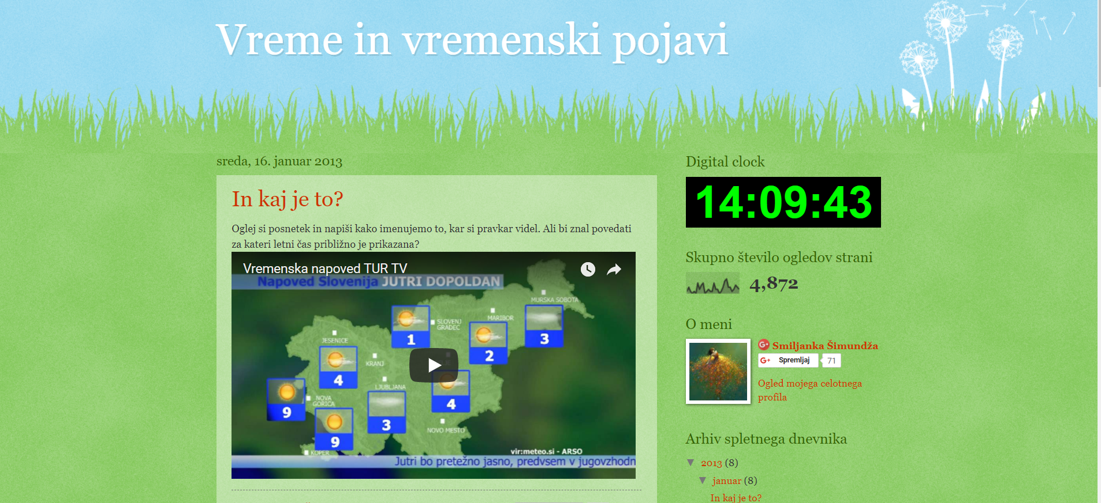
Vir: http://vreme2r.blogspot.si/
REŠITVE DEJAVNOSTI
1. dejavnost

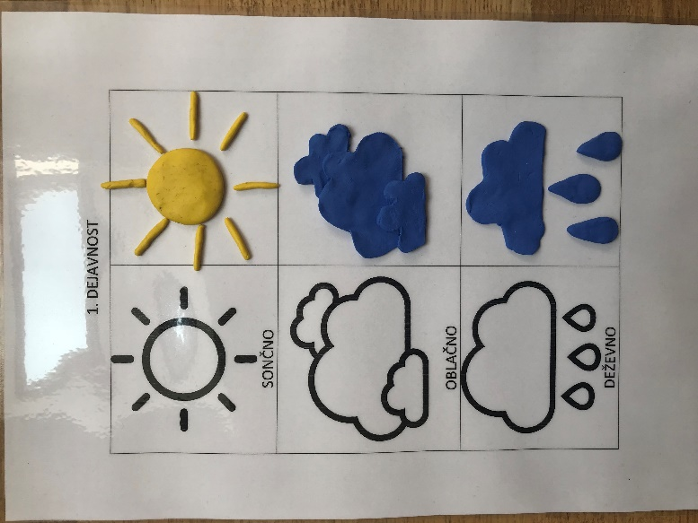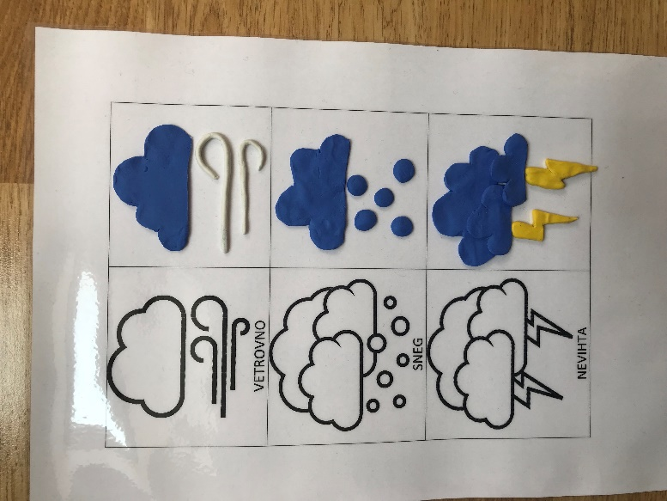

2. dejavnost
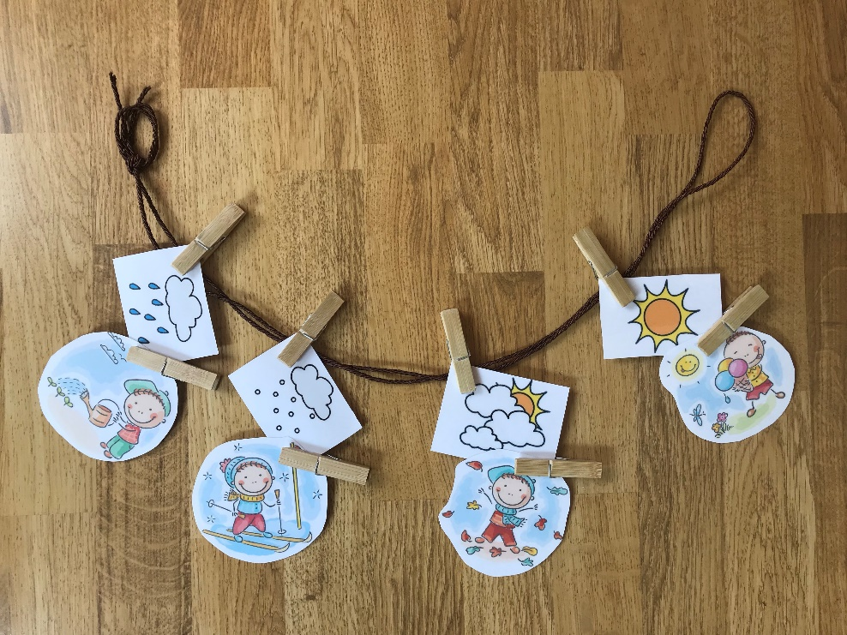

3. dejavnost

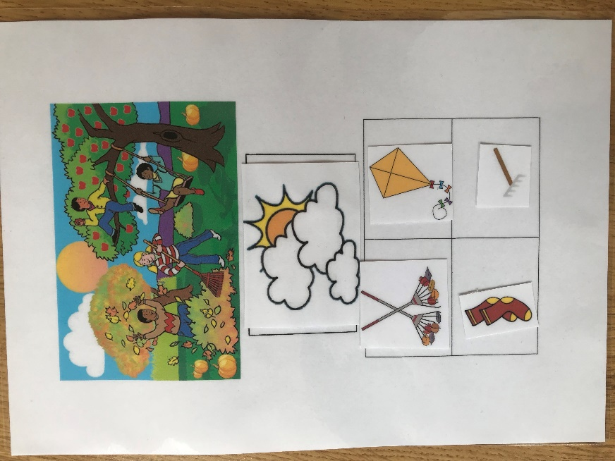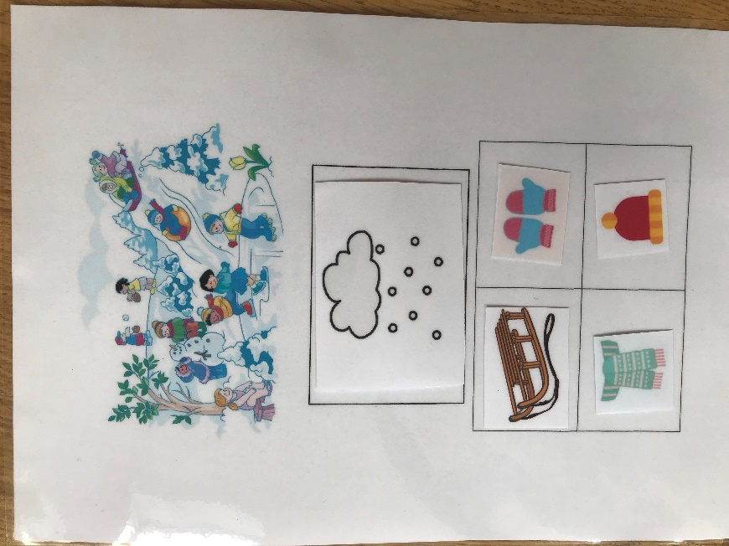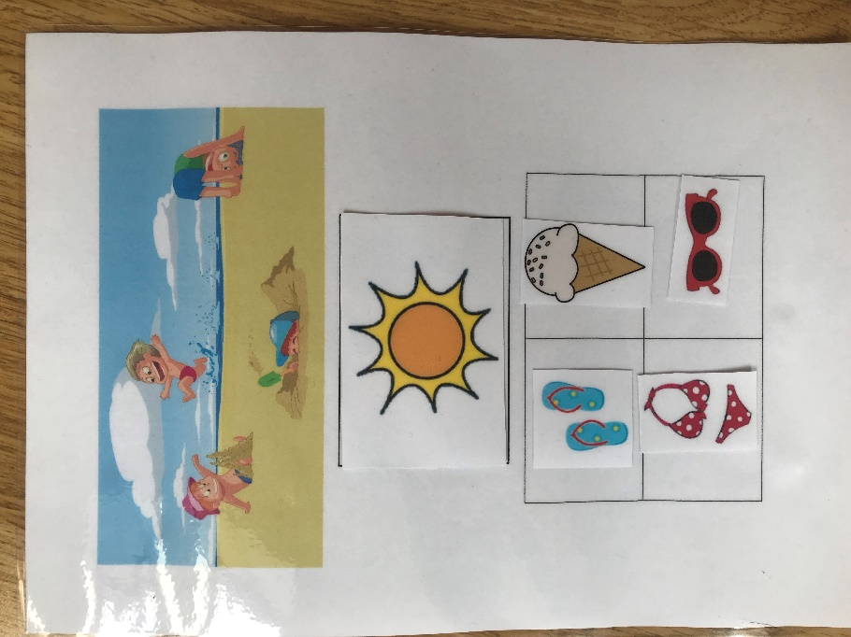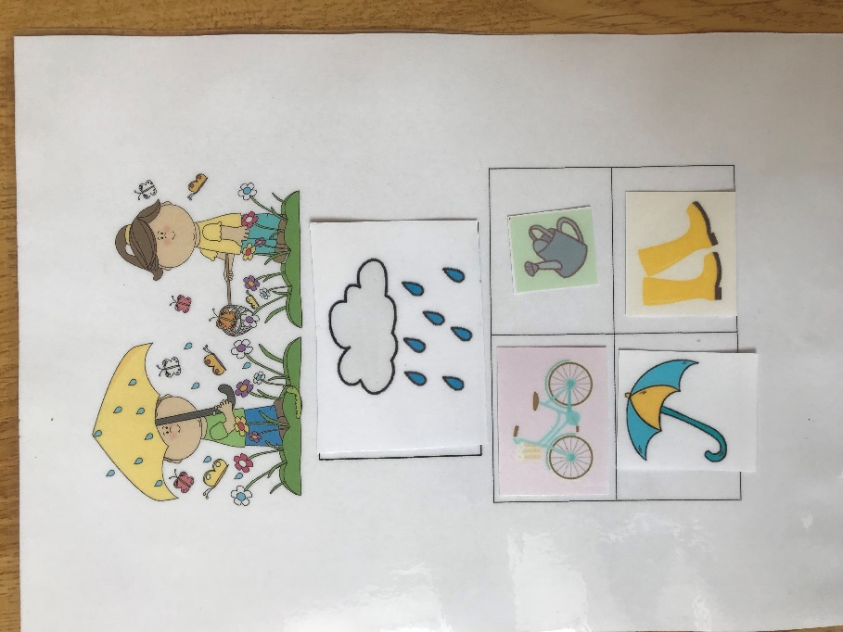
UČNI LIST
Poleg dejavnosti pa sem na to vsebino pripravila tudi učni list s tremi različno težkimi nalogami.
